Министерство образования и молодежной политики Свердловской области государственное автономное профессиональное образовательное учреждение Свердловской области

«Уральский радиотехнический колледж им. А.С. Попова»

ВЫПОЛНЕНИЕ РАБОТ ПО ПРЕДМЕТУ 16199

«Оператор электронно-вычислительных и вычислительных машин»

Выполнил студент

Группы ПО-432

___________Е. А. Храмцова

«___» _______________2023 г.

Екатеринбург 2023

Оглавление

1. Создание и настройка вирутальной машины в OracleVM 2

2. Установка и настройка Windows 6

# Создание и настройка вирутальной машины в OracleVM

* Создать ВМ с названием PO-432_2
* 4 ядра
* 4 Гб ОЗУ
* Видеокарта с 2D/3D 256 Мб
* Диск динамический расширяемый, 50 Гб

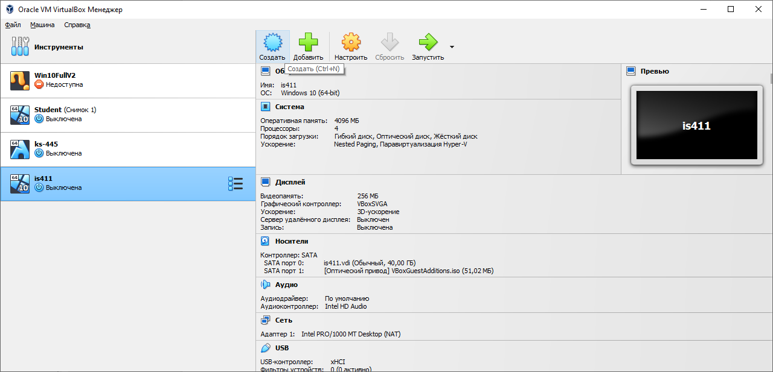

Рисунок 1.1 — Запускаем OracleVM и нажимаем кнопку «Создать»

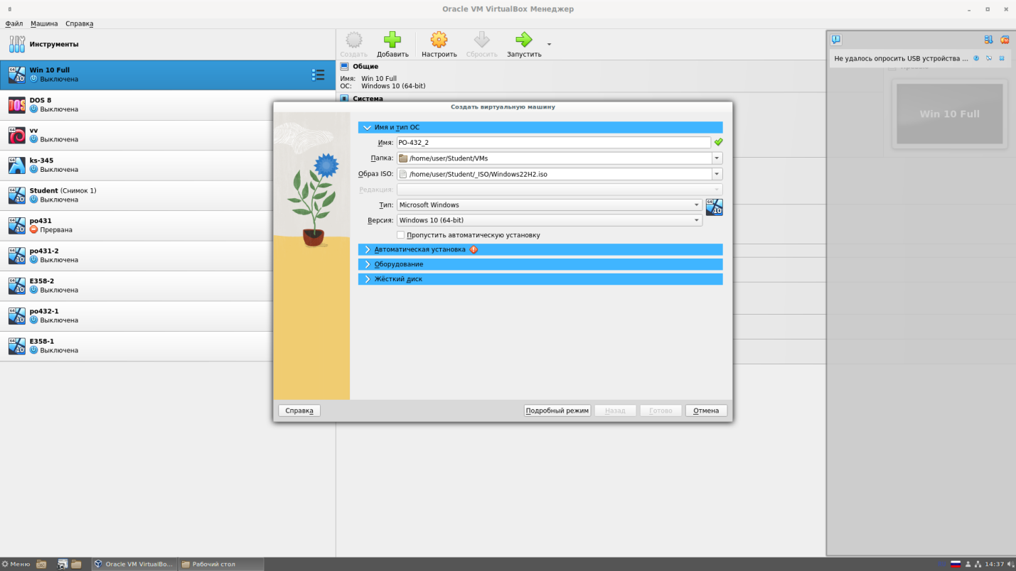

Рисунок 1.2 — Называем вирутальную машину, указываем папку, в которой будет храниться виртуальная машина, указываем путь до образа ОС и ставим галочку «Пропустить автоматическую установку»

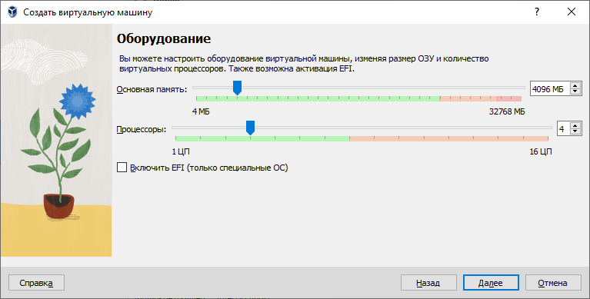

Рисунок 1.3 — Выставляем размер ОЗУ и количество ядер процессора (в нашем случае 4096Мб и 4 ядра», нажимаем «Далее»

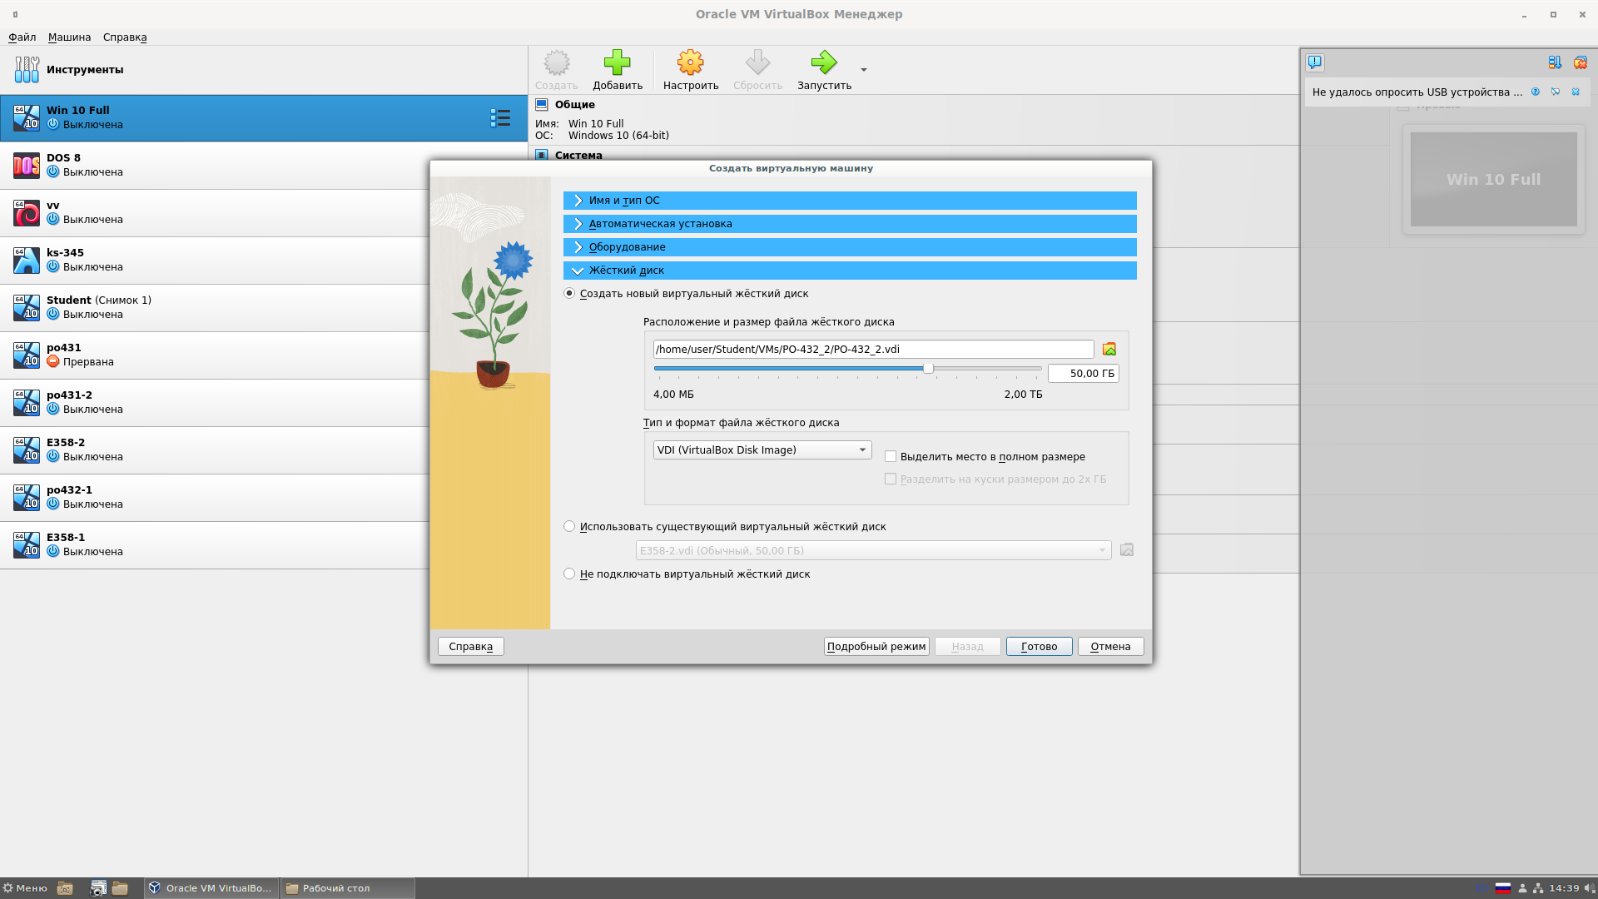

Рисунок 1.4 — Устанавливаем размер диска 50Гб и жмём «Далее». Галочку «Выделить место в полном размере» не нажимаем, чтобы диск был динамическим и нажимаем «Готово».

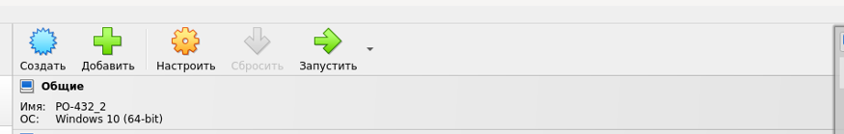

Рисунок 1.7 — В главном окне OracleVM выбираем нашу виртуальную машину и нажимем кнопку «Настроить».

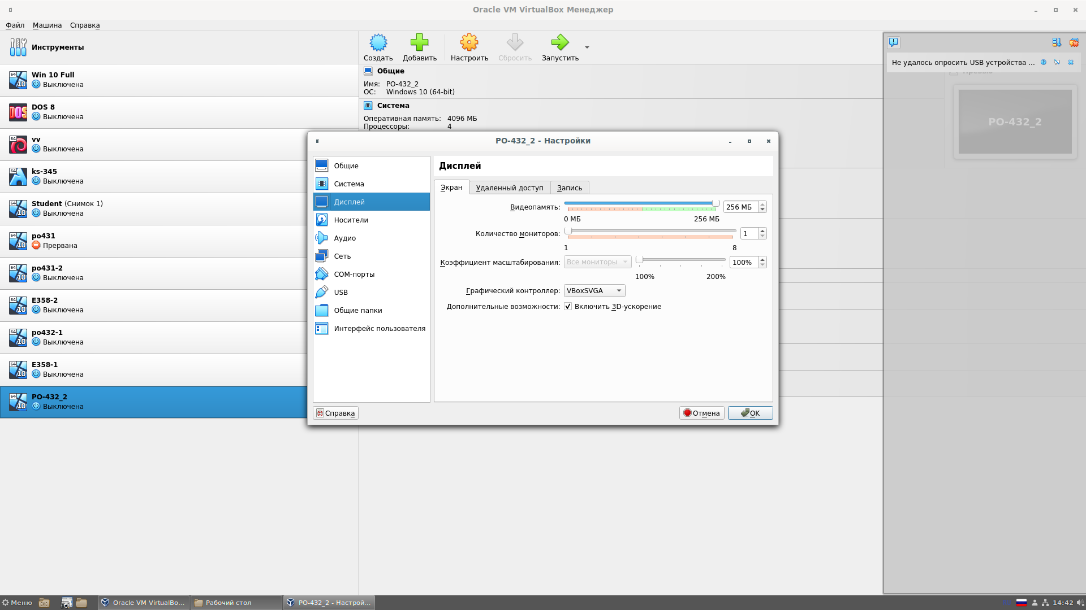

Рисунок 1.8 — В окне настроек виртуальной машины выбираем «Дисплей» и ставим галочку «Дополнительные возможности: «Включить 3D-ускорение» и увеличиваем видеопамять до 256Мб

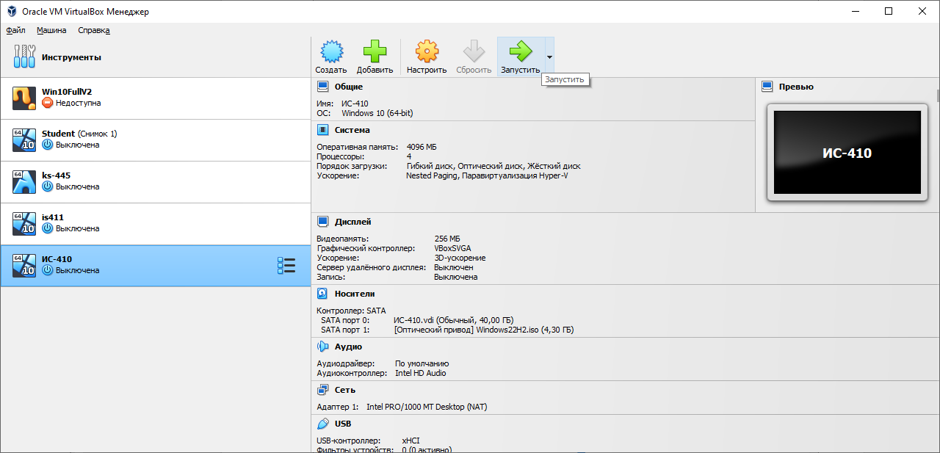

Рисунок 1.9 — Запускаем виртуальную машину

# Установка и настройка Windows

* Установить ОС, системная раскладка по умолчанию англ. (сша)
* Для установки используем весь раздел диска
* Имя компьютера win10-04
* Отключить все рекламные и предложения безопасности
* Имя учетной записи — Hramtsova
* Отключить службу «Центр обновлений Windows»
* Установить драйвера

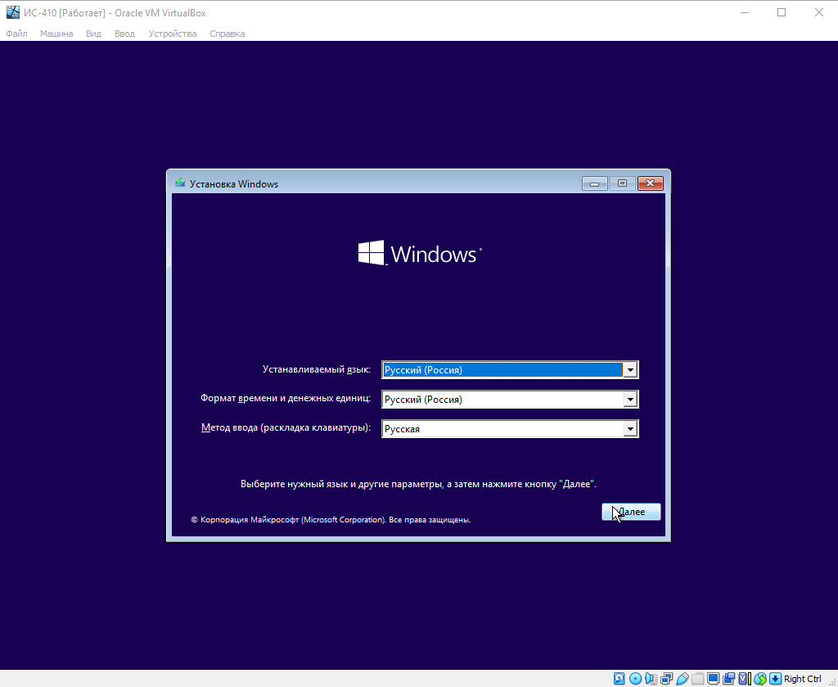

Рисунок 2.1 — В первичном окне установки Windows нажимаем «Далее»

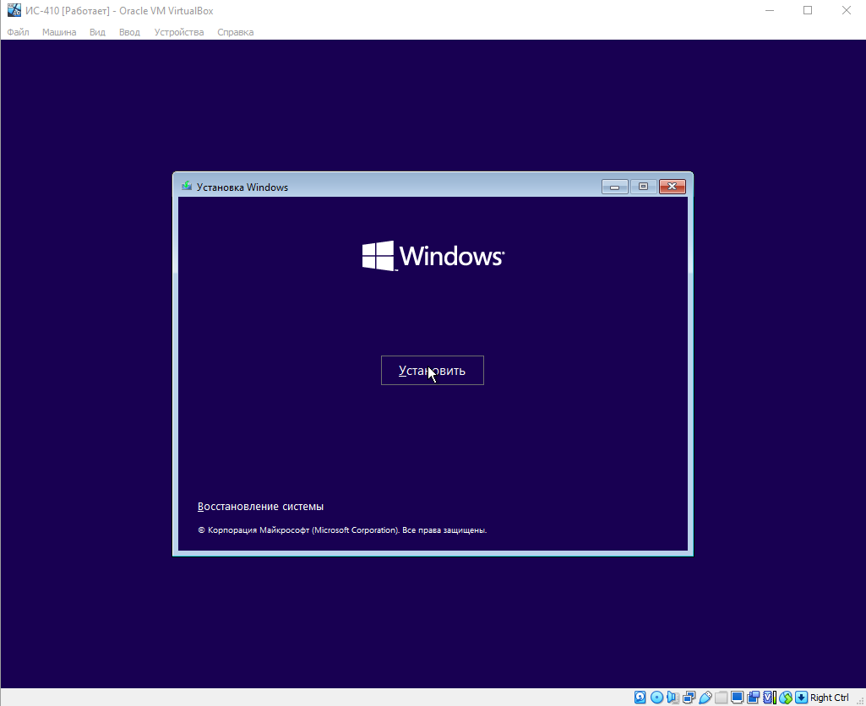

Рисунок 2.2 — В открывшемся окне нажимаем «Установить» и ждём

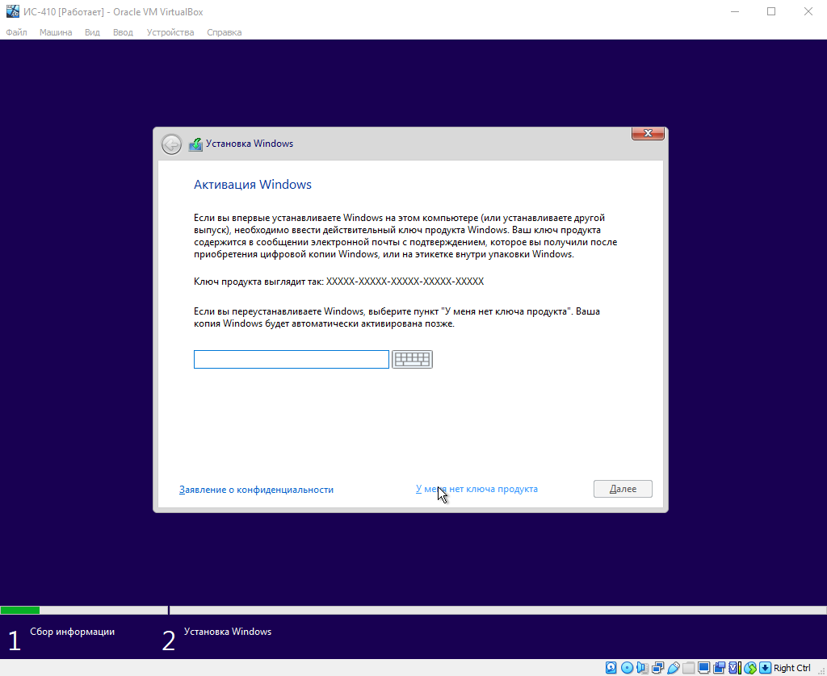

Рисунок 2.3 — Далее установщик Windows попросит у нас ключ, его у нас нет, поэтому нажимаем «У меня нет ключа продукта»

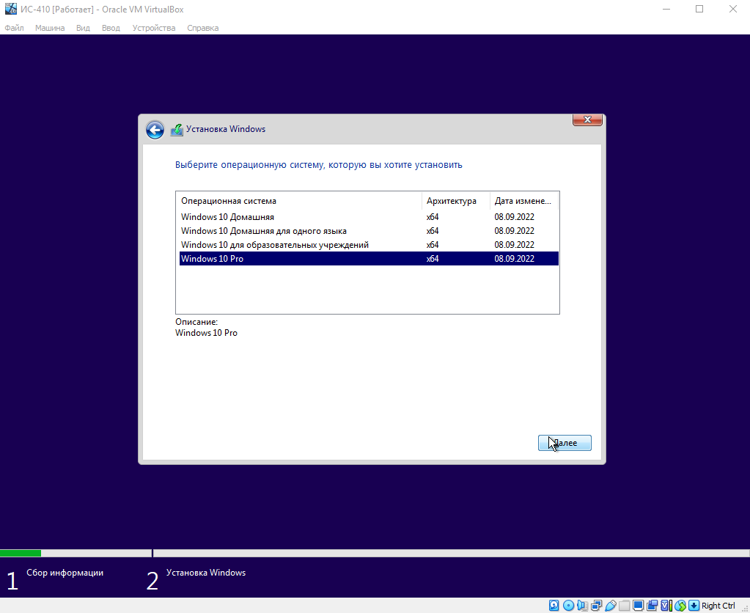

Рисунок 2.4 — В открывшемся окне выбираем Windows 10 Pro и нажимаем «Далее»

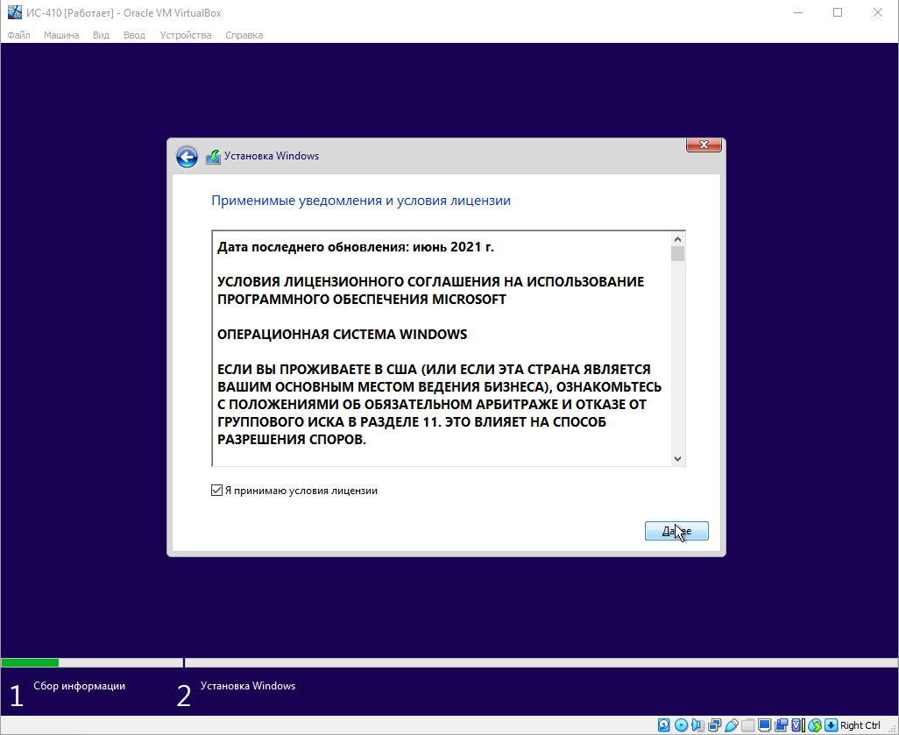

Рисунок 2.5 — Ставим галочку «Я принимаю условия лицензии» и нажимаем «Далее»

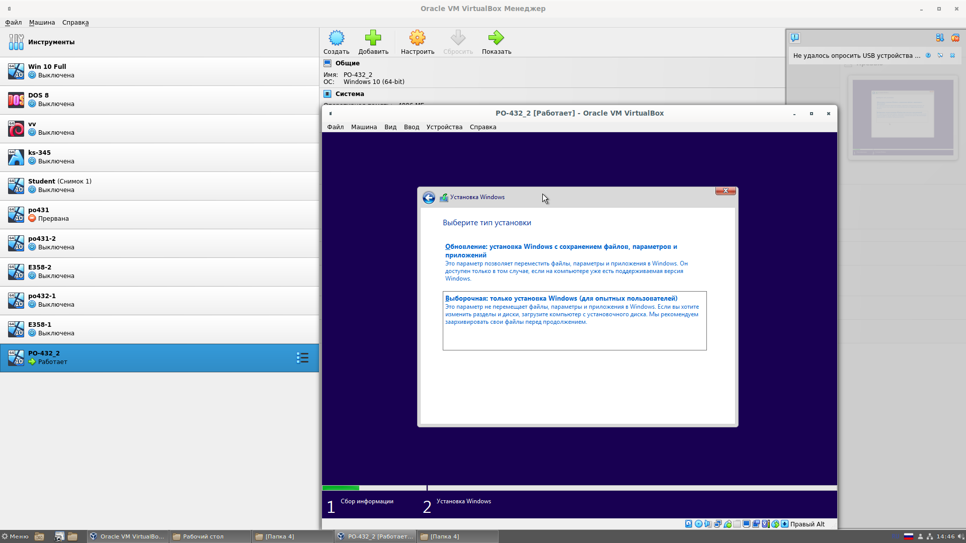

Рисунок 2.6 — Выбираем «Выборочную» установку

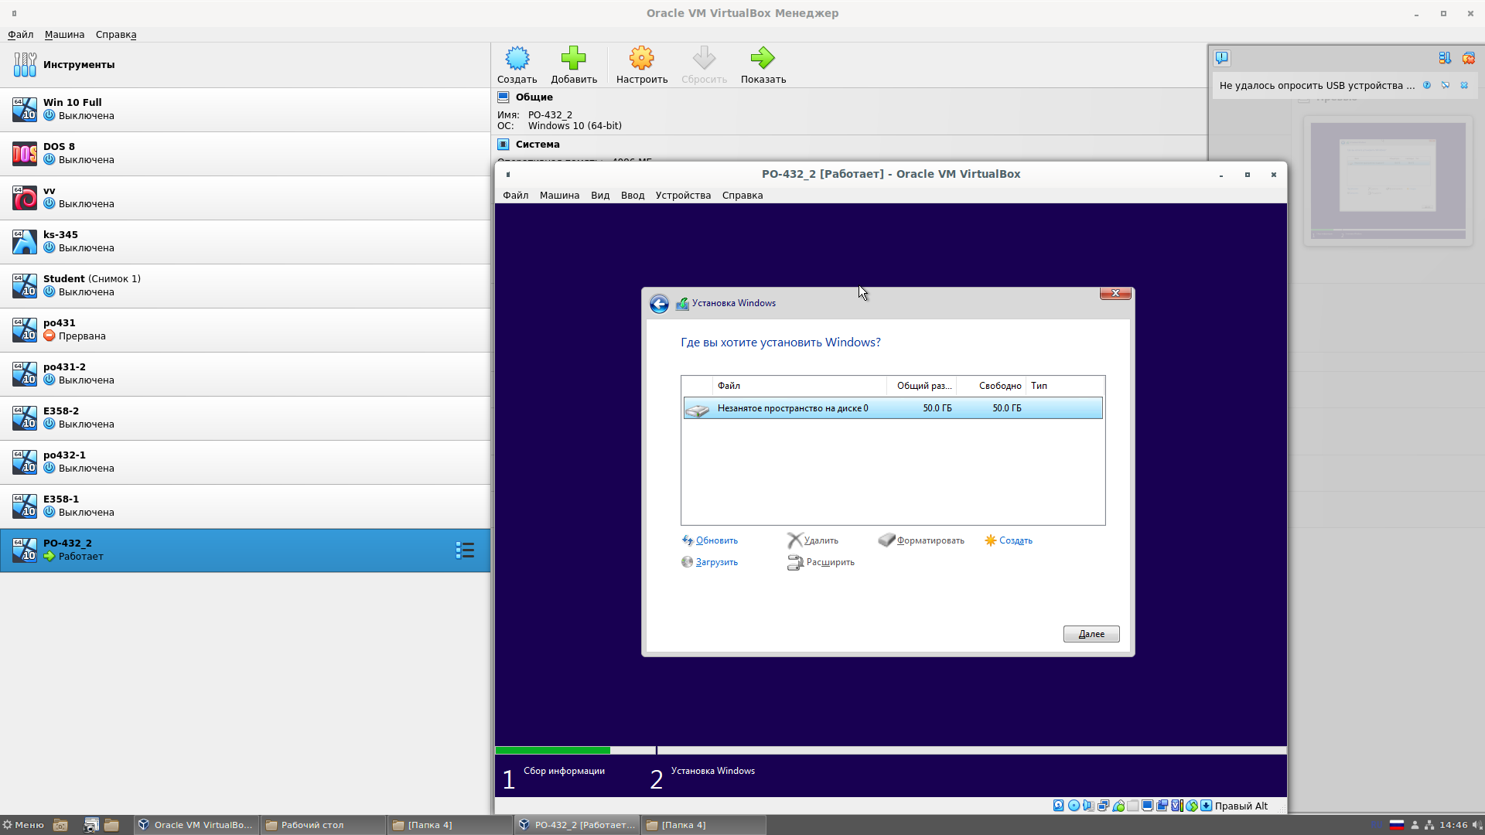

Рисунок 2.7 — Диск выбирается автоматически, просто нажимаем «Далее»

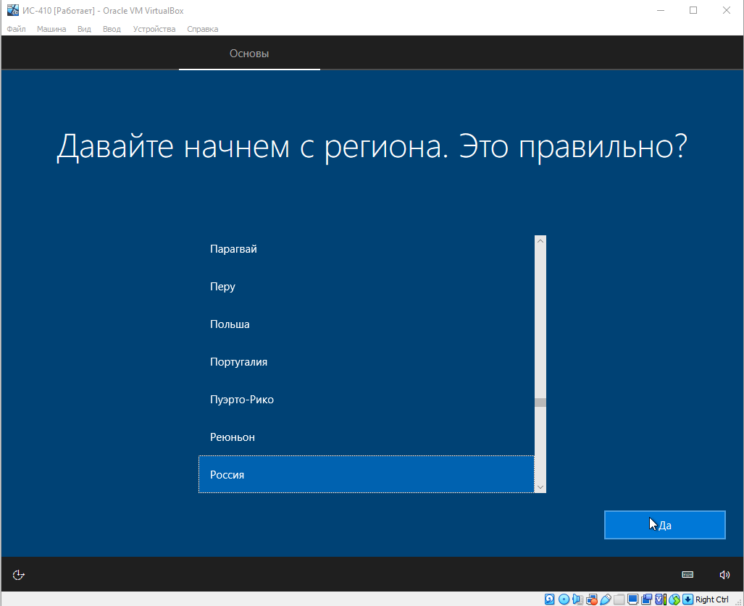

Рисунок 2.8 — После ожидания Windows ещё раз спрашивает про регион и раскладку. Выбираем Россия (установлено по умолчанию), нажимаем «Да»

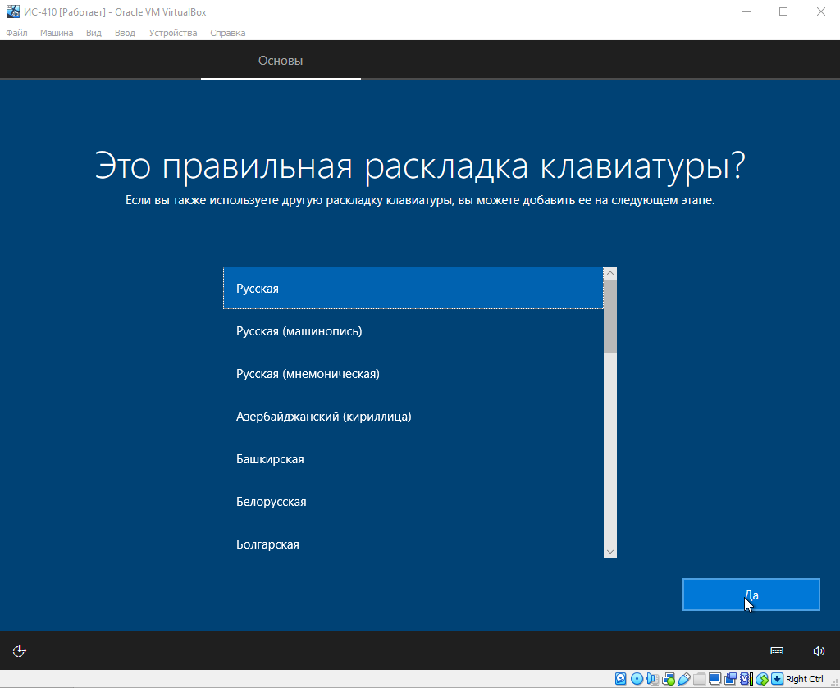

Рисунок 2.9 — Выбираем Русская (раскладка) и снова нажимаем «Да»

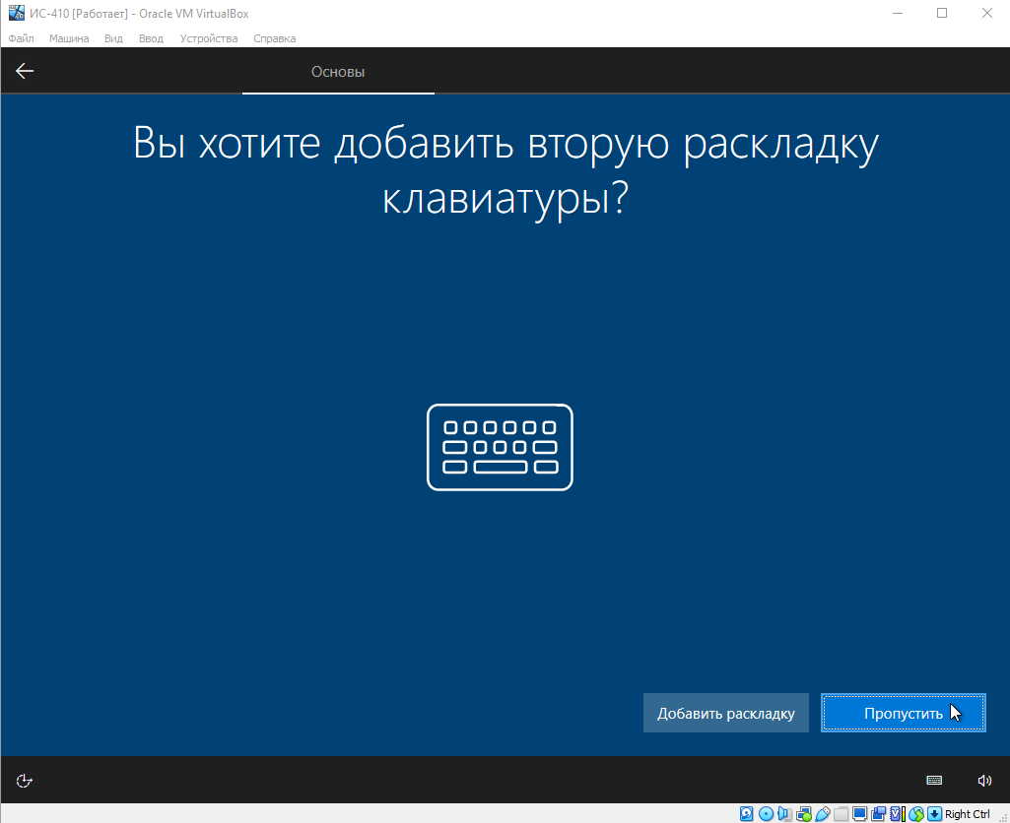

Рисунок 2.10 — Далее нажимаем «Пропустить» добавление второй раскладки клавиатуры

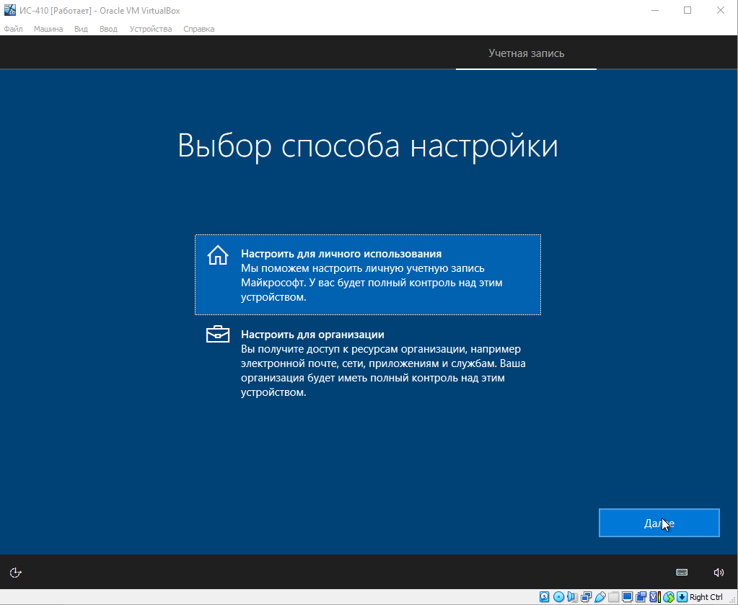

Рисунок 2.11 — После ожидания в открывшемся окне выбираем «Настроить для личного пользования» и нажимаем «Далее»

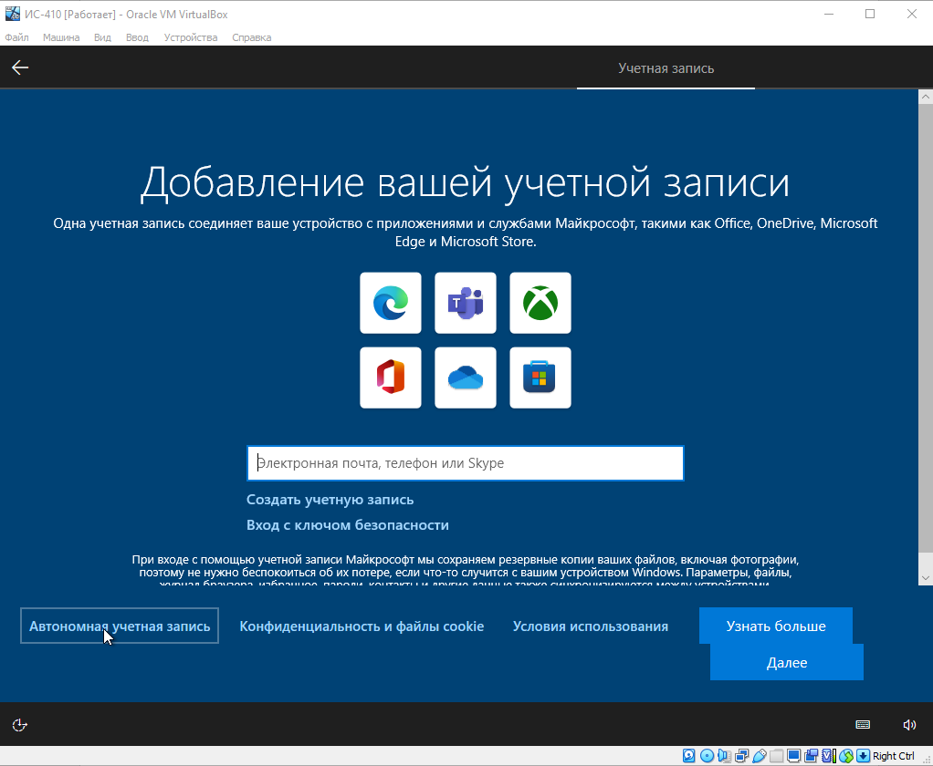

Рисунок 2.12 — Далее нажимаем «Автономная учётная запись»

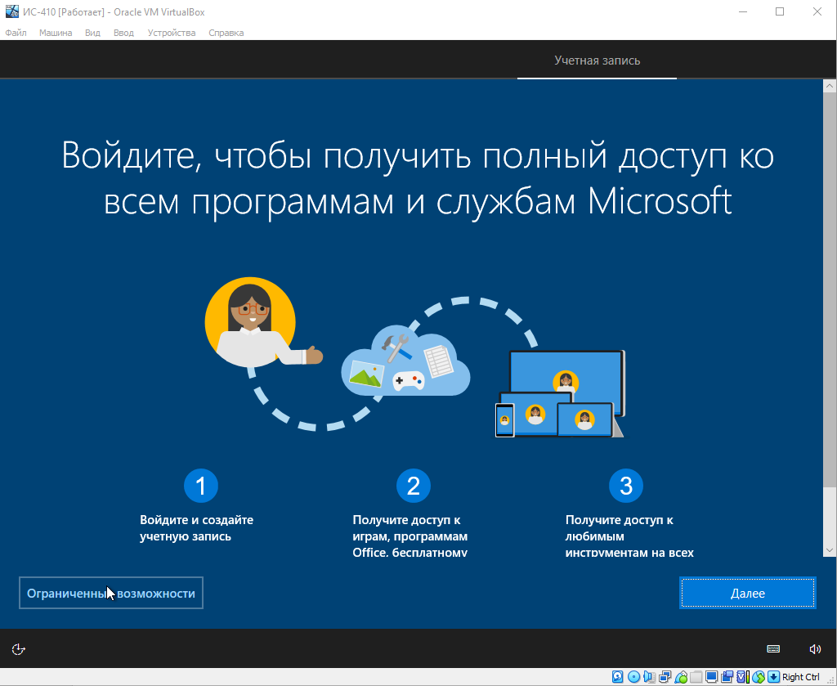

Рисунок 2.13 — В открывшемся окне нажимаем «Ограниченные возможности

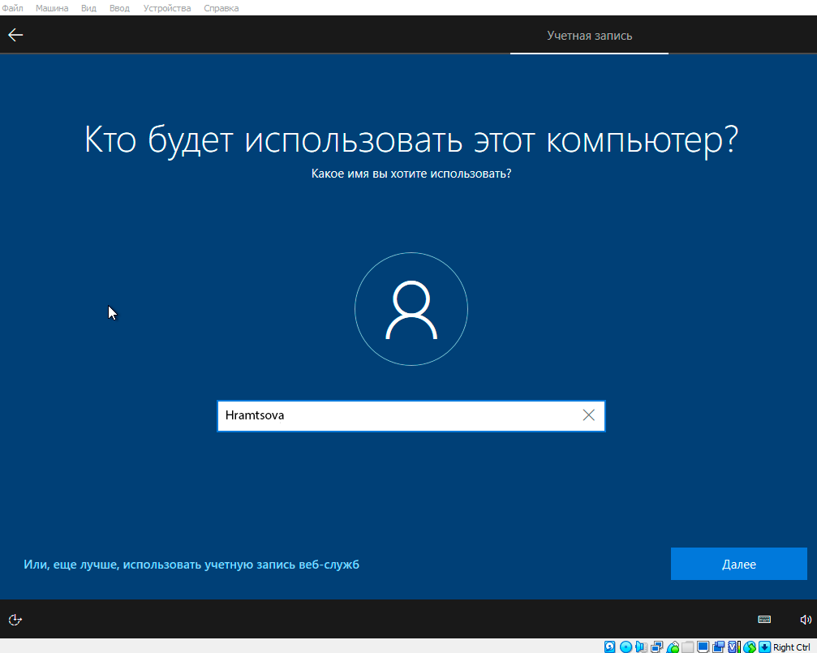

Рисунок 2.14 — Далее вводим Имя пользователя и нажимаем «Далее»

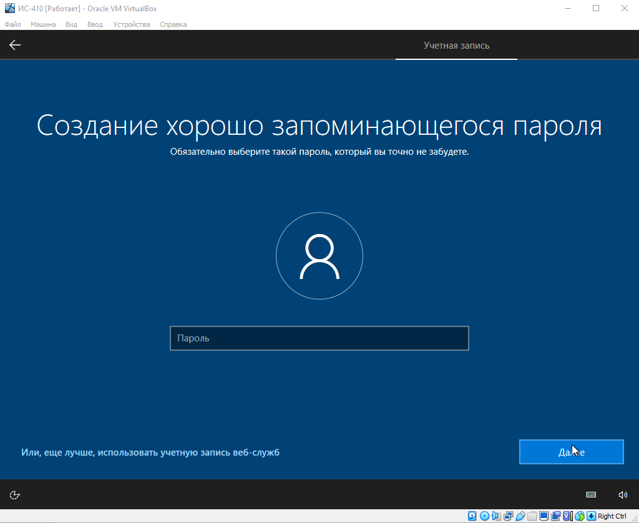

Рисунок 2.15 — Windows просит ввести пароль, но вводить его необязательно, поэтому нажимаем «Далее»

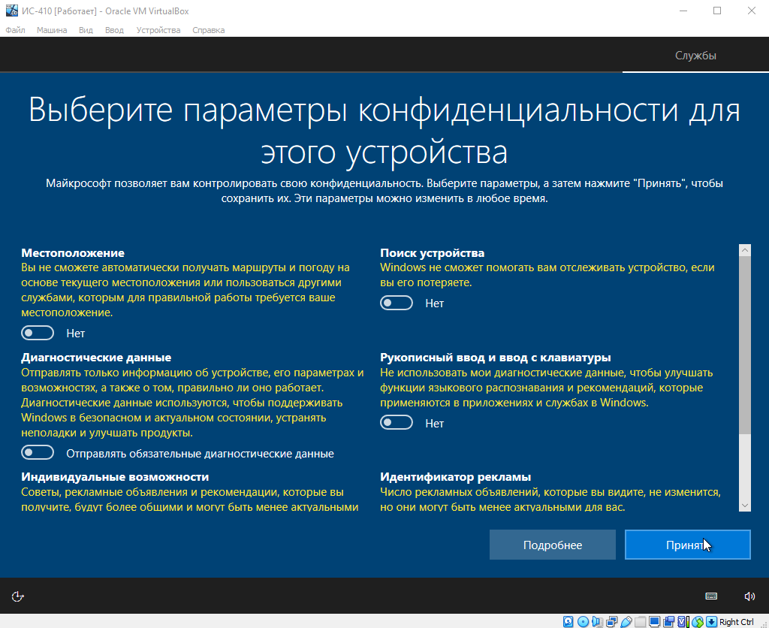

Рисунок 2.16 — Убираем все параметры конфиденциальности для устройства и нажимаем «Принять»

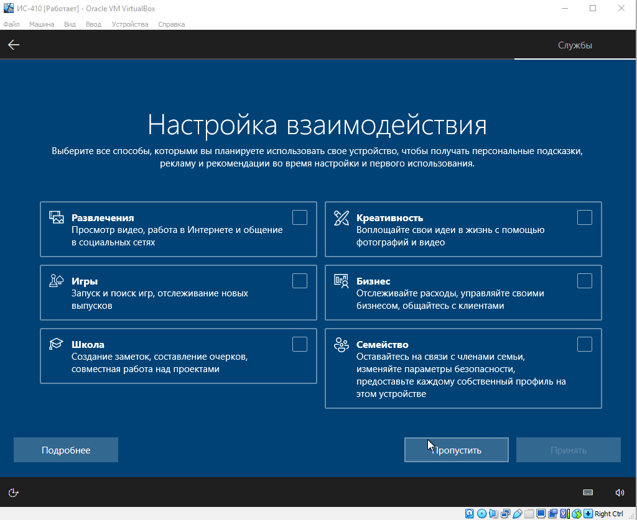

Рисунок 2.17 — Пропустим настройку взаимодействия и ждём

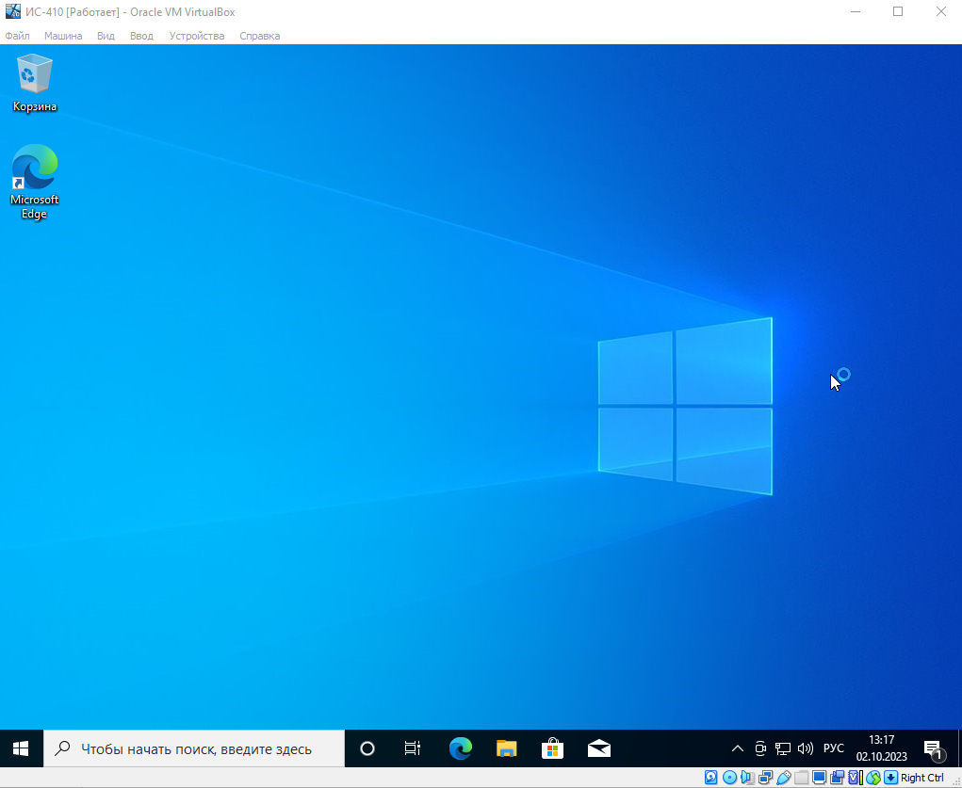

Рисунок 2.18 — Windows установлена

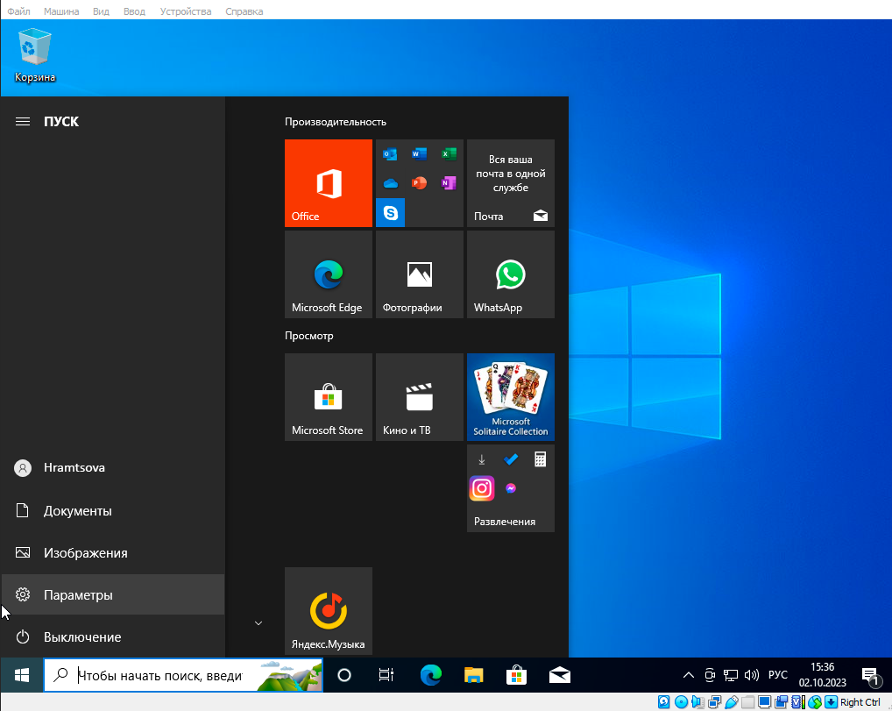

Рисунок 2.19 — Теперь, чтобы изменить название компьютера заходим в «Пуск» — «Параметры»

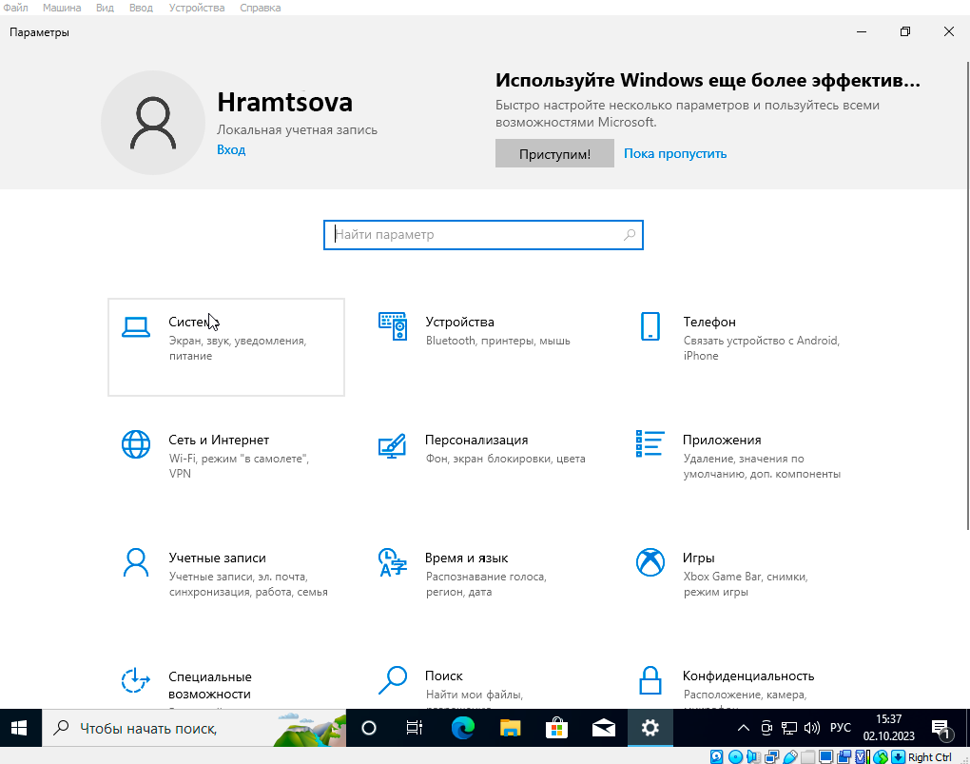

Рисунок 2.20 — В окне «Параметры» нажимаем «Система»

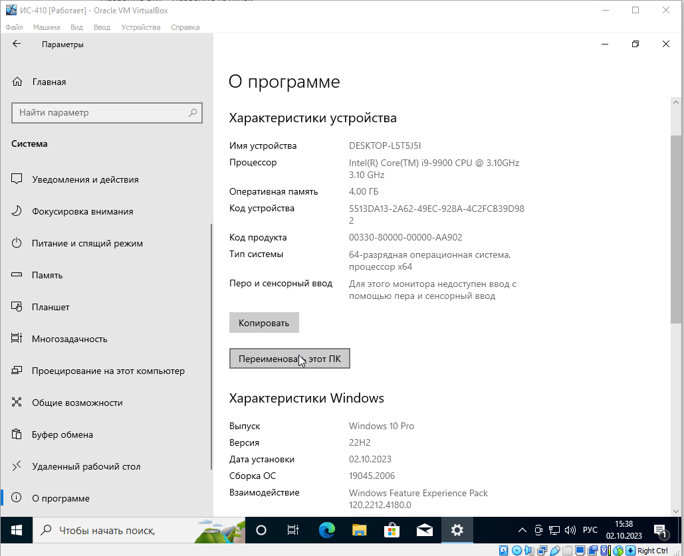

Рисунок 2.21 — В открывшемся разделе параметров «Система», пролистываем вниз список и выбираем «О программе». Нажимаем кнопку «Переименовать этот ПК»

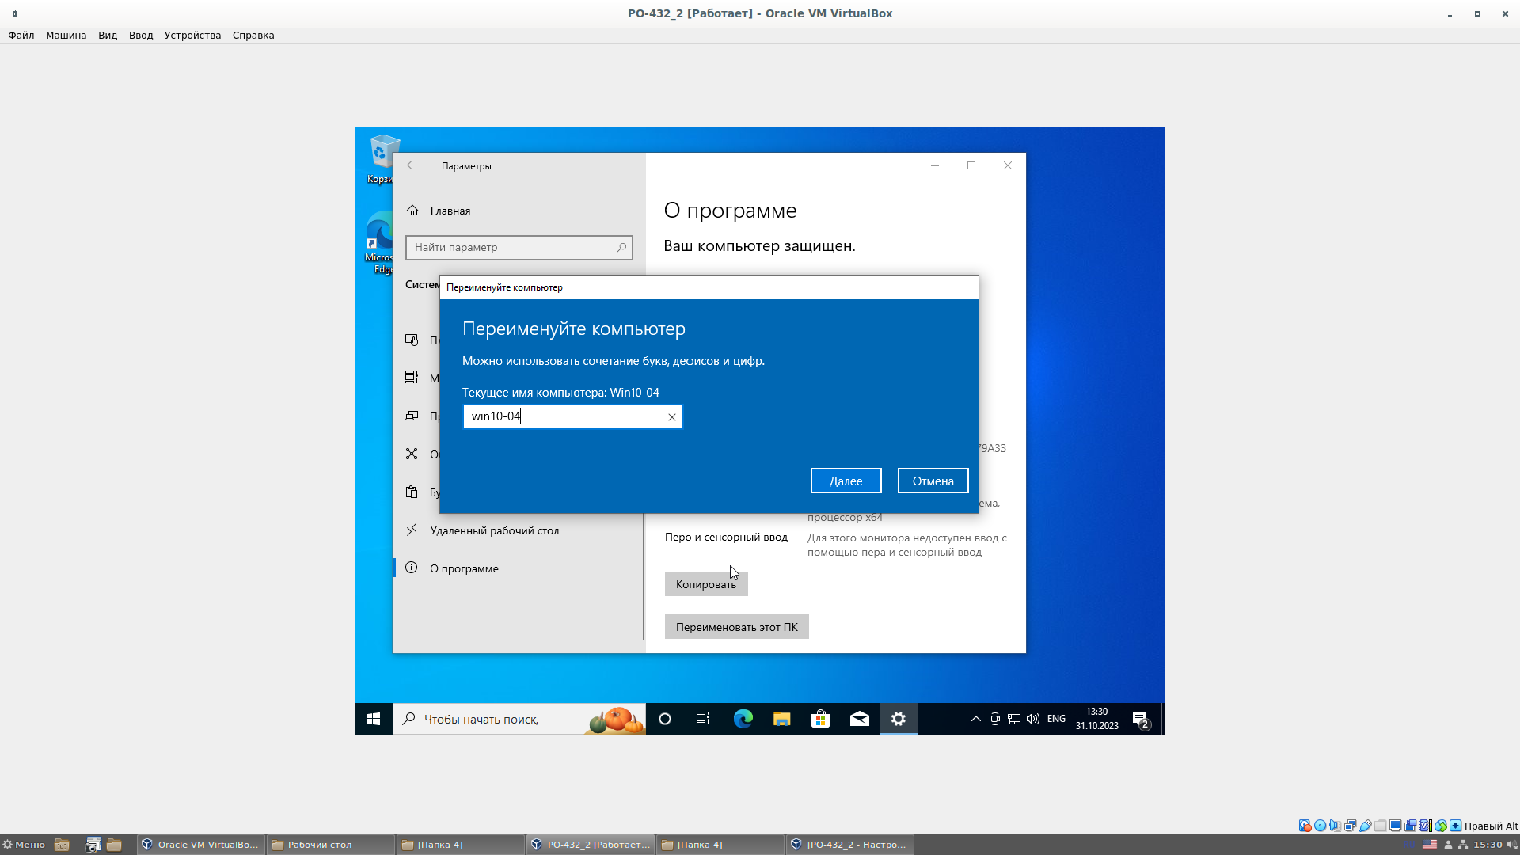

Рисунок 2.22 — Вводим имя компьютера и после «Перезагрузить сейчас»

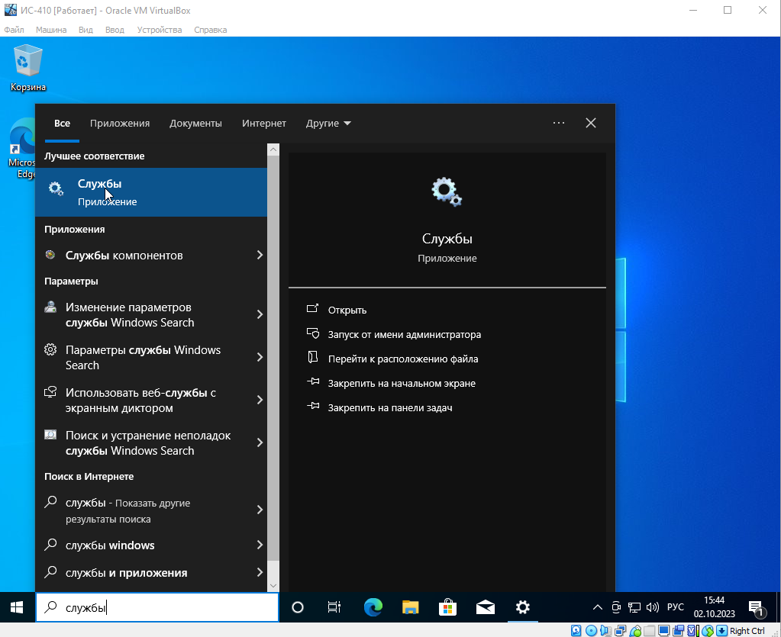

Рисунок 2.23 — После перезапуска компьютера в поиск набираем «Службы» и выбираем соответствующий результат поиска

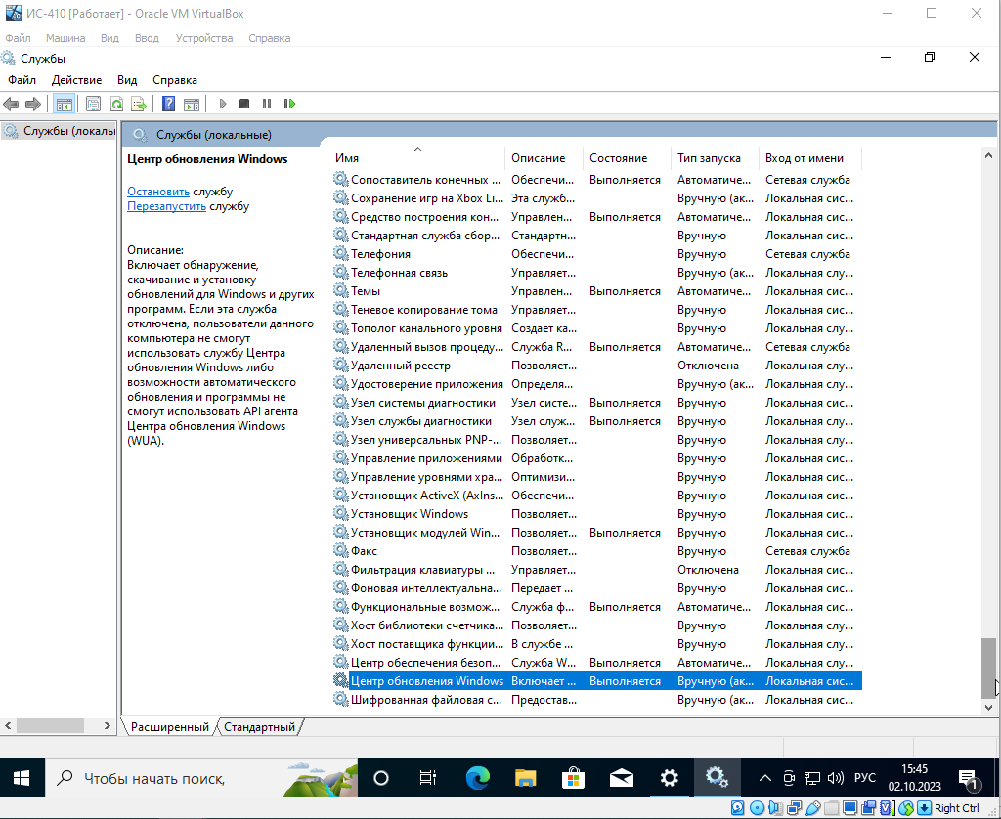

Рисунок 2.24 — Проматываем список служб в самый низ и выбираем службу «Центр обновления Windows»

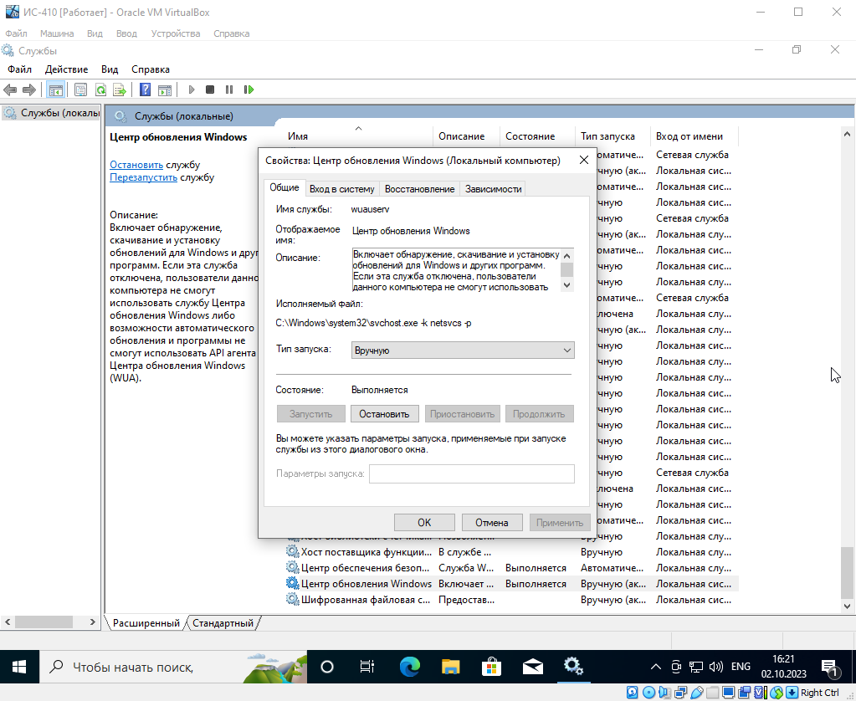

Рисунок 2.25 — Нажимаем ПКМ по службе — «Свойства». Нажимаем кнопку «Остановить», а в поле Тип запуска ставим вариант «Отключена», после нажимаем «ОК», закрываем окно «Службы»

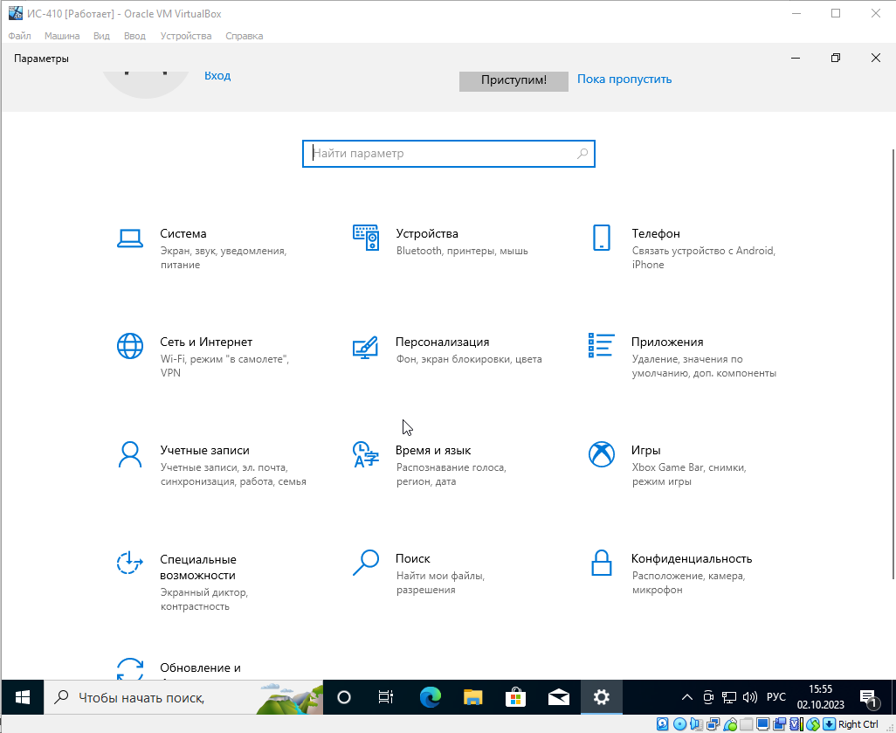

Рисунок 2.26 — На рабочем столе нажимаем «Пуск» — «Параметры», заходим в раздел «Время и язык»

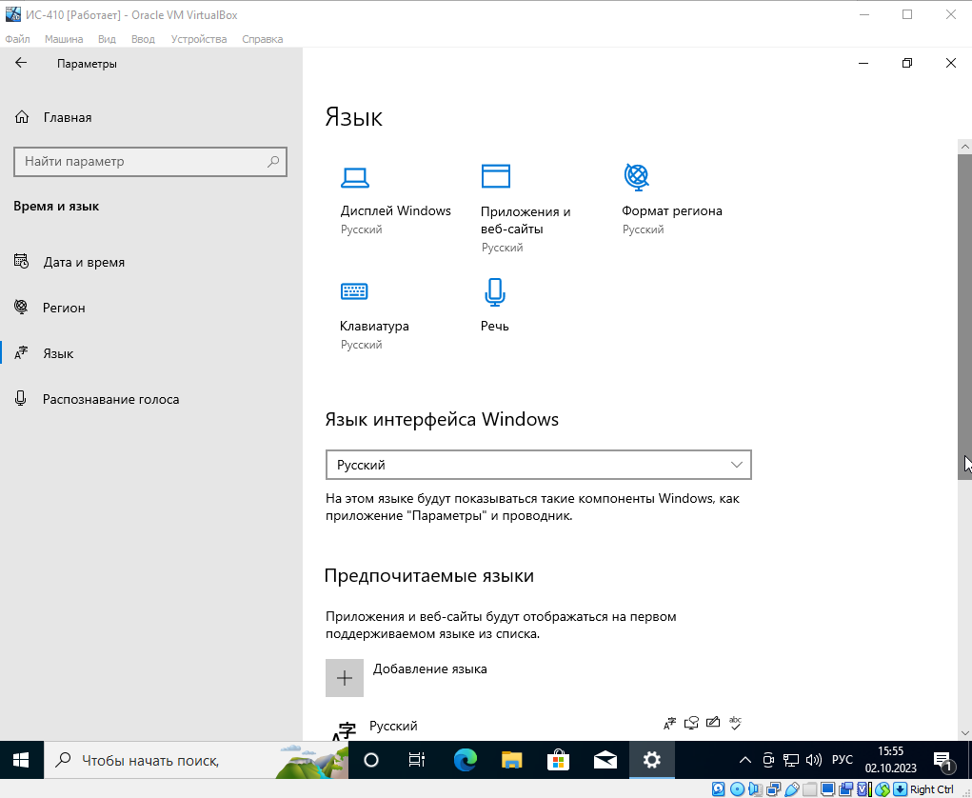

Рисунок 2.27 — Нажимаем «Клавиатура»

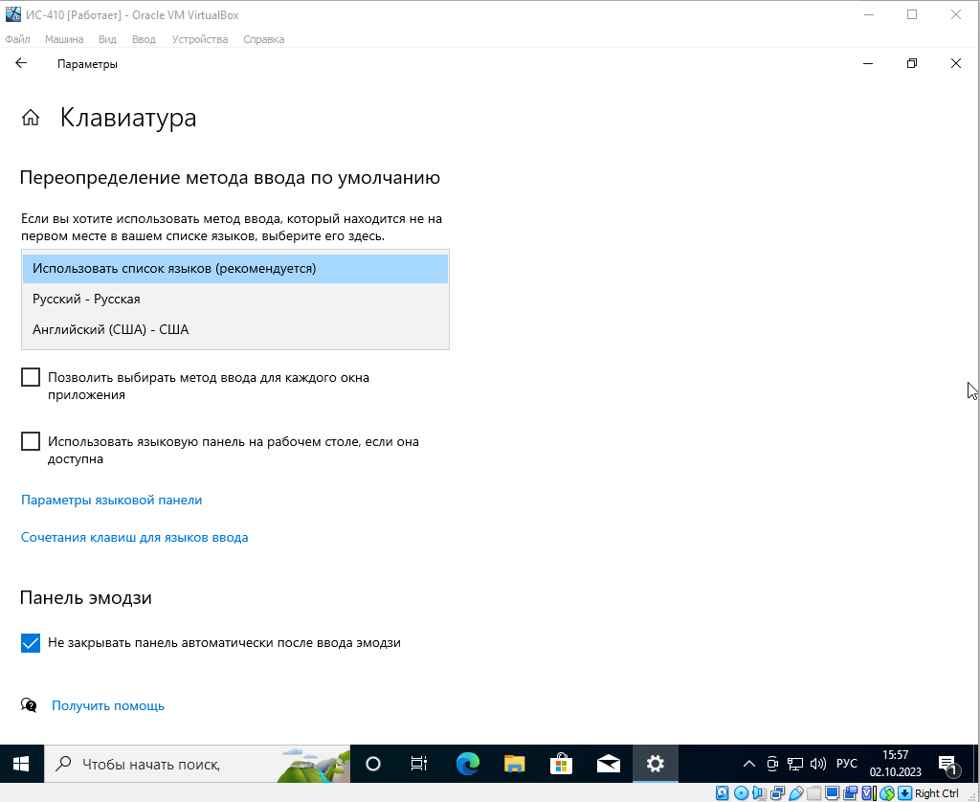

Рисунок 2.28 — В поле «Переопределение метода ввода по умолчанию» устанавливаем значение «Английский (США) - США». Возвращаемся назад

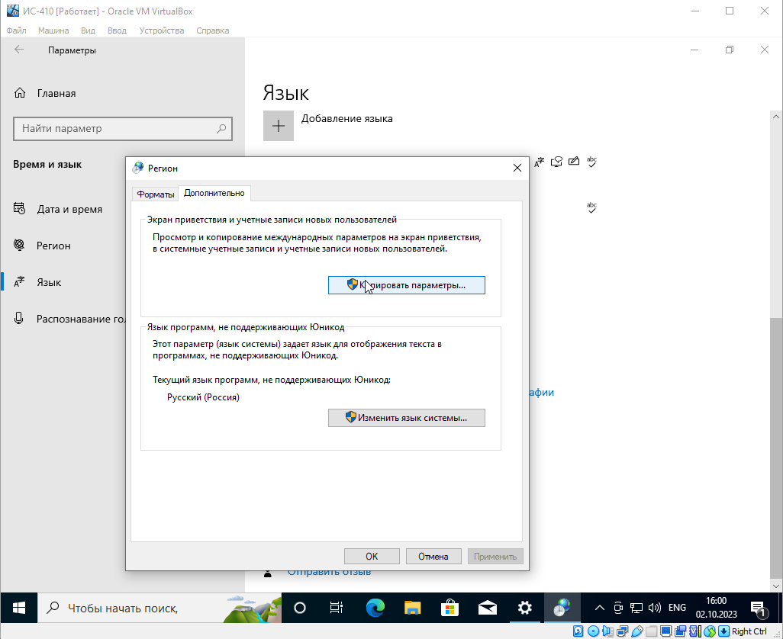

Рисунок 2.29 — Выбираем пункт «Административные языковые параметры». В открывшемся окне на вкладке «Дополнительно» нажимаем кнопку «Копировать параметры…»

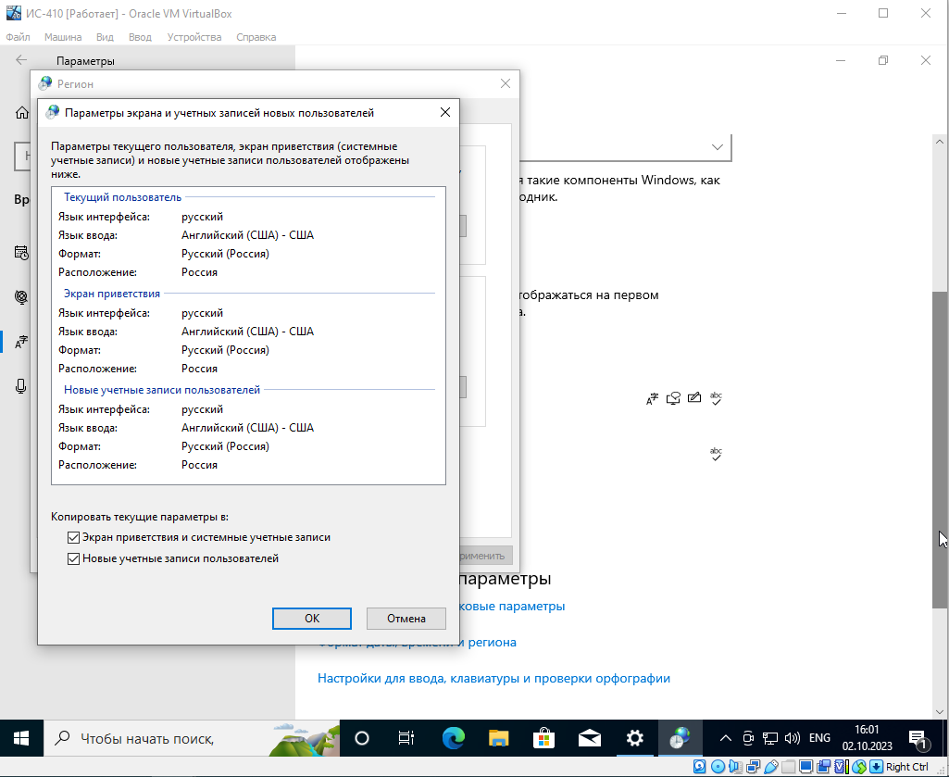

Рисунок 2.30 — В окне «Параметры экрана и учётных записей новых пользователей» ставим 2 галочки: «Экран приветствия и системные учётные записи» и «Новые учётные записи пользователей», нажимаем «ОК», закрываем все окна

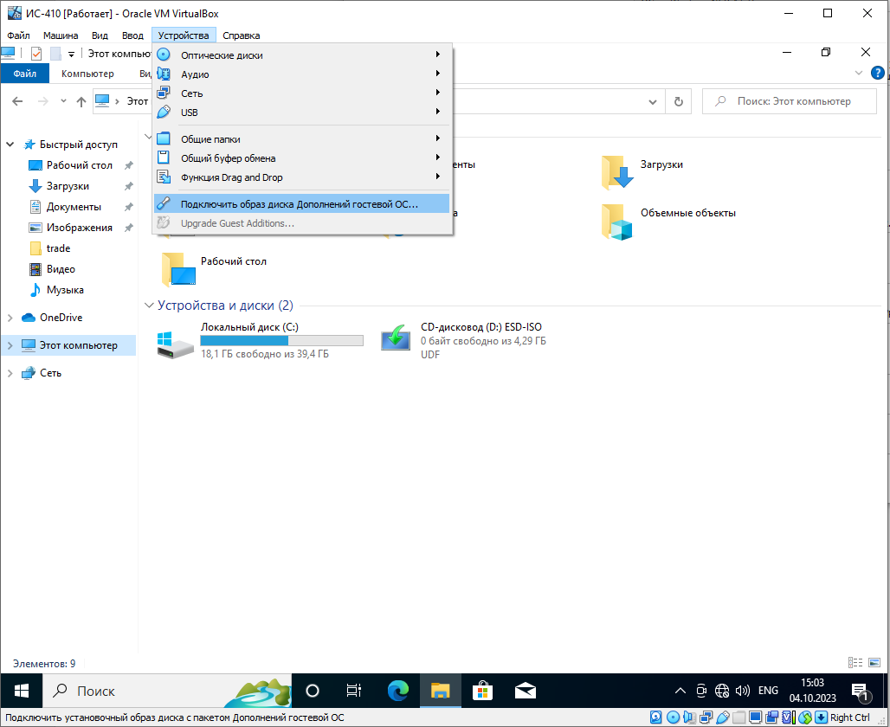

Рисунок 2.31 — Заходим в Проводник — Этот компьютер. После этого в панели Oracle VM нажимаем «Устройства» — «Подключить образ диска Дополнений гостевой OC…», чтобы установить драйвера для возможности взаимодействия локальной машины с виртуальной. После этого открываем «CD-дисковод (D:)»

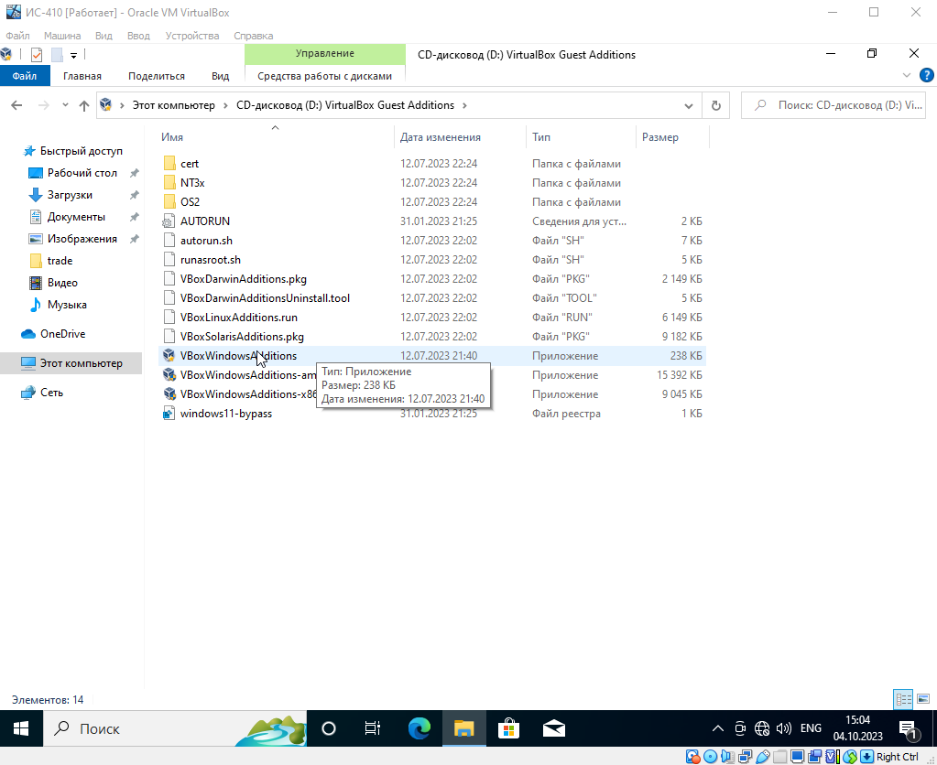

Рисунок 2.32 — Запускаем установку драйвера

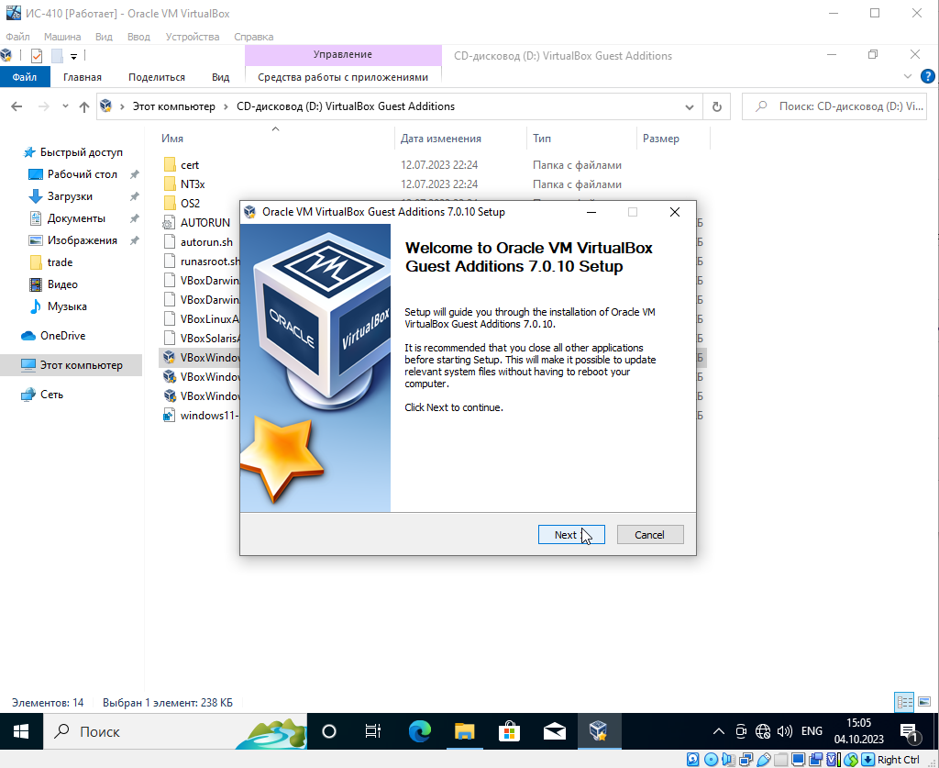

Рисунок 2.33 — Разрешаем приложению вносить изменения на устройстве, нажимаем «Next»

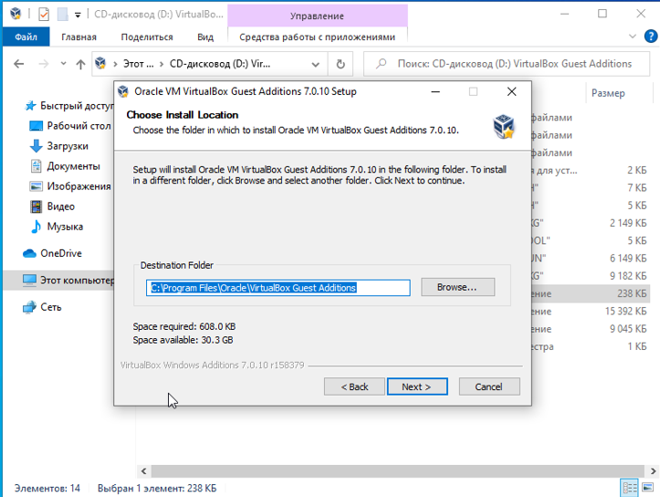

Рисунок 2.34 — Нажимаем «Next», не изменяя путь

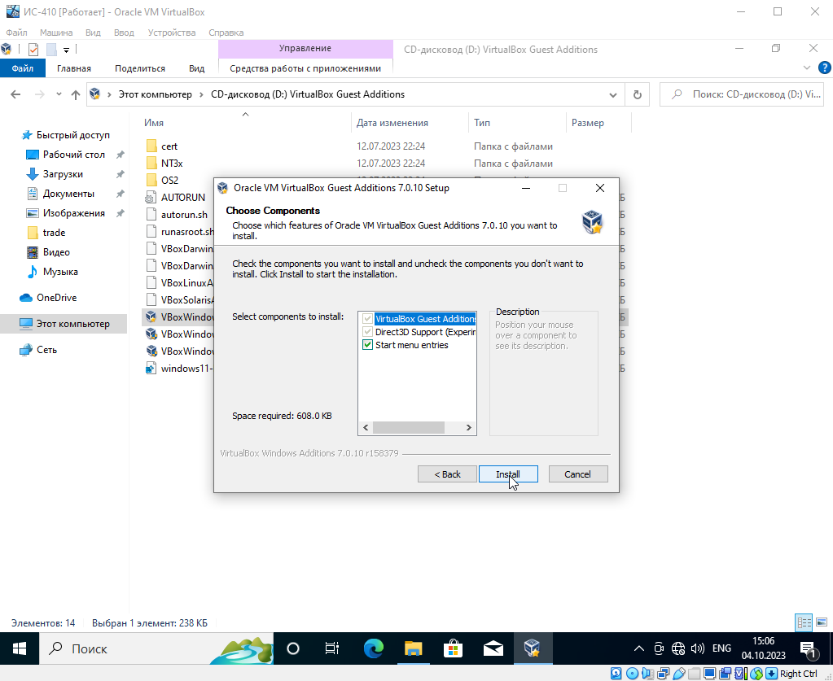

Рисунок 2.35 — Нажимаем «Install»

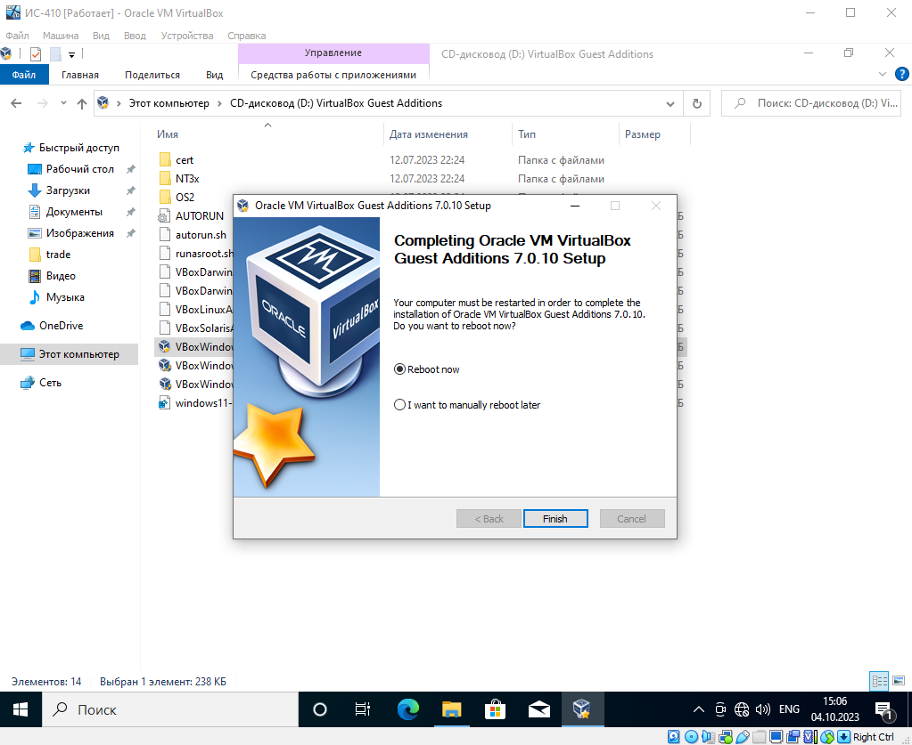

Рисунок 2.36 — Выбираем «Reboot now» и нажимаем «Finish», ждём, пока компьютер перезагрузится

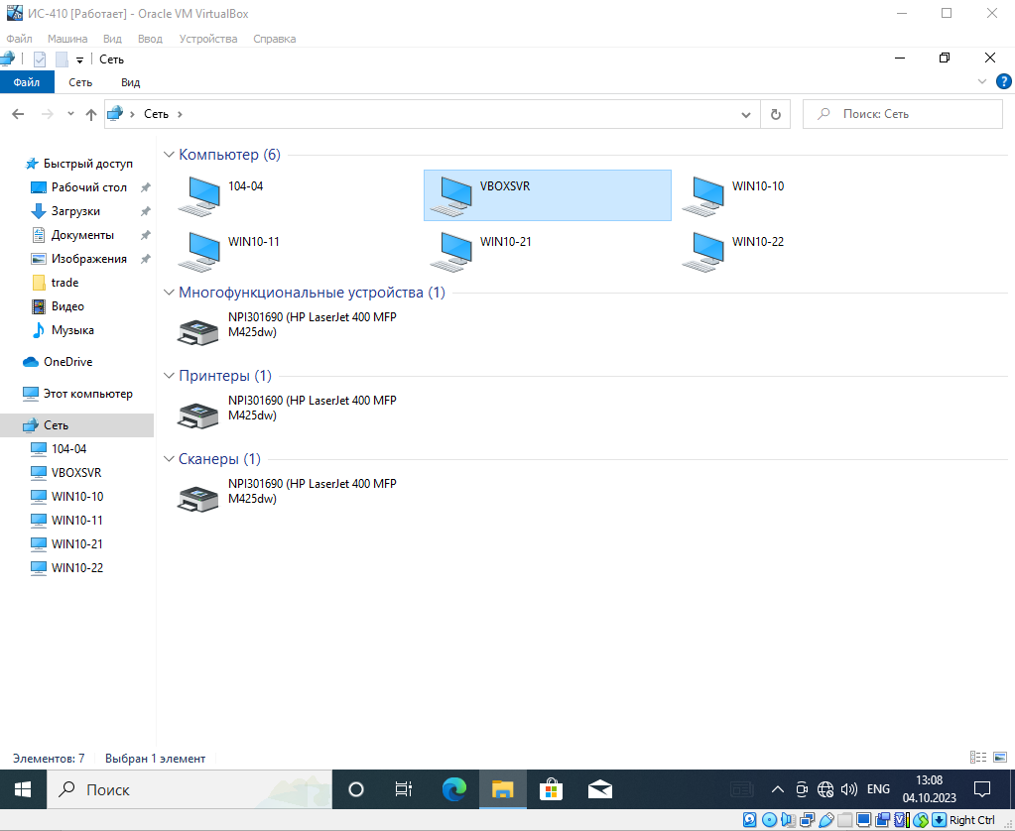

Рисунок 2.37 — После перезагрузки открываем Проводник и во вкладке Сеть видим, что появился компьютер VBOXSVR

хз что это